Documento de análisis del diseño

Desarrollo de la aplicación web

Versión 1.0

Elaborado por:

Emmanuel Chablé Collí

Eusebio Ajas Santos

Victor Cauich Davalos

Nicolás Canul Ibarra

**1 Introducción** **3**

**2 Referencias** **3**

**3 Análisis de la interfaz de usuario** **3**

3.1 Elección del escenario 3

3.2 Listado de pasos 4

3.3 Asignación de operadores KLM 5

3.4 KLM con la herramienta CogTool 8

# 

# 1 Introducción

Para el desarrollo de este análisis de diseño se ha seleccionado un escenario presentado ya en el primer avance realizado, igualmente, se obtendrán los tiempos aproximados que le llevaría a un usuario realizar el escenario que se describe a continuación para así tener un mejor enfoque de que tan bien está dirigida la aplicación en cuanto a su diseño e interfaz. Este análisis fue realizado con el apoyo de los operadores KLM y también de la herramienta CogTool.

# 2 Referencias

* Definición del proyecto: [Plan del proyecto - Documentos de Google](https://docs.google.com/document/d/1nDcp4RktocdgXuYr6IZOMlVL1TfB6n6D1h4pN4NtLgQ/edit#heading=h.26l67582f3kn)
* CogTool: [General purpose UI prototyping tool](https://github.com/cogtool/cogtool)

# 3 Análisis de la interfaz de usuario

## 3.1 Elección del escenario

De los tres escenarios propuestos en el documento de Plan de investigación, se optó por seleccionar el que ejemplificaba en mayor medida las características de la página web, por lo que se decidió analizar el primer escenario de nuestro usuario primario, presentado a continuación:

**Contexto:**

Don martín está preocupado por no tener más clientes y no tener una economía estable, motivo por el cual se desperdician sus productos y necesita cambiar eso, pero no sabe cómo, de eso se entera de la app la fruta del edén en el cual decide darle una oportunidad y se registra en el sistema para realizar una publicación de su producto.

**Precondiciones:**

* Don Martin ya se ha registrado anteriormente al sistema
* Don Martin conoce su correo y contraseña
* Don Martin ya conoce y tiene preparado la información para realizar la actividad (esto incluye imágenes, texto, etc.)

**PostCondiciones:**

* La información proporcionada quedará registrada en el sistema
* La información será presentada a otros usuarios.

## 3.2 Listado de pasos

A continuación se lista los pasos a seguir para realizar del escenario:

1. Pensar un momento para mentalizarse
2. Dirigirse a cuadro de texto de correo
3. Dar click izquierdo
4. Agarrar el teclado
5. Escribir el correo electrónico
6. Agarrar el mouse
7. Dirigirse al cuadro de texto de contraseña
8. Dar click izquierdo
9. Agarrar el teclado
10. Escribir la contraseña
11. Agarrar el mouse
12. Dirigirse al botón de Iniciar sesión
13. Dar click izquierdo
14. Esperar a que inicie sesión el sistema
15. Pensar un momento
16. Dirigirse al botón de venta
17. Dar click izquierdo
18. Esperar a que el sistema cargue
19. Dirigirse al cuadro de texto Nombre del producto
20. Click izquierdo
21. Agarrar el teclado
22. Escribir el nombre del producto
23. Agarrar el mouse
24. Dirigirse al cuadro de texto de cantidad producida
25. Click izquierdo
26. Escribir la cantidad producida
27. Agarrar el mouse
28. Dirigirse al botón de Calcular precio
29. Click izquierdo
30. Esperar a que el sistema cargue
31. Dirigirse al cuadro de texto ubicación
32. Click izquierdo
33. Agarrar el teclado
34. Escribir las ubicación
35. Agarrar el mouse
36. Dirigirse al botón continuar
37. Click izquierdo
38. Esperar a que el sistema cargue
39. Dirigirse al cuadro de texto Descripción
40. Click izquierdo
41. Agarrar el teclado
42. Escribir la descripción del producto
43. Agarrar el mouse
44. Dirigirse al botón de imagen
45. Click izquierdo
46. Esperar que cargue el sistema
47. Dirigirse a la imagen a cargar
48. Click izquierdo
49. Dirigirse al botón aceptar
50. Click izquierdo
51. Esperar que el sistema cargue
52. Mentalizarse un poco y pensar si esta bien la publicación
53. Dirigirse al botón continuar
54. Click izquierdo
55. Esperar que cargue el sistema
56. Pensar un poco mientras lees el anuncio de correcciones
57. Dirigirse a la opción que más le parezca respecto a las opciones
58. Click izquierdo
59. Esperar que el sistema cargue
60. Pensar un poco para visualizar el mensaje de publicación exitosa
61. Pensar un poco para buscar la publicación creada

Con esto el escenario está completado.

## 3.3 Asignación de operadores KLM

De la lista de pasos anterior que Don Martín debe seguir para llegar a su objetivo, se hizo una asignación de operadores según la metodología KLM (Keystroke-level model) en base a lo siguiente:

* Se enlistan los movimientos del cursor en pantalla, keystrokes (golpes del teclado), tiempos de respuesta del sistema y se definen algunas heurísticas para estimar el tiempo de “operadores mentales”.
* Predice el tiempo de ejecución de una tarea en un diseño y tarea específico.
* Básicamente se crea la lista de la secuencia de acciones de keystroke que el usuario debe realizar para completar cierta tarea y sumar el tiempo requerido por cada una de estas acciones.

Por cada acción física o mental del usuario se hace una estimación del tiempo que le llevaría completar la tarea satisfactoriamente. Los operadores se encierran entre paréntesis y negritas. En breve explicaremos cada uno de ellos y les asignaremos algunos tiempos.

|  |  |  |
| --- | --- | --- |
| **Asignación.** | **Acción.** | **Tiempo.** |
| **K** | Teclear letra por letra. | 0.8 segundos |
| **B** | Oprimir el botón del ratón. | 0.3 segundos |
| **BB** | Clic del ratón. | 0.2 segundos |
| **P** | Apuntar con mouse. | 2 segundos |
| **H** | Llevar manos al teclado o mouse. | 1 segundo |
| **M** | Preparación mental o visualización. | 5 segundos |
| **R** | Respuesta del sistema. | 3 segundos |

1. Pensar un momento para mentalizarse **(M)**
2. Dirigirse a cuadro de texto de correo **(P)**
3. Dar click izquierdo **(B)**
4. Agarrar el teclado **(H)**
5. Escribir el correo electrónico **(K)**
6. Agarrar el mouse **(H)**
7. Dirigirse al cuadro de texto de contraseña **(P)**
8. Dar click izquierdo **(B)**
9. Agarrar el teclado **(H)**
10. Escribir la contraseña **(K)**
11. Agarrar el mouse **(H)**
12. Dirigirse al botón de Iniciar sesión **(P)**
13. Dar click izquierdo **(B)**
14. Esperar a que inicie sesión el sistema **(R)**
15. Pensar un momento **(M)**
16. Dirigirse al botón de venta **(P)**
17. Dar click izquierdo **(B)**
18. Esperar a que el sistema cargue **(R)**
19. Dirigirse al cuadro de texto Nombre del producto **(P)**
20. Click izquierdo **(B)**
21. Agarrar el teclado **(H)**
22. Escribir el nombre del producto **(K)**
23. Agarrar el mouse **(H)**
24. Dirigirse al cuadro de texto de cantidad producida **(P)**
25. Click izquierdo **(B)**
26. Escribir la cantidad producida **(K)**
27. Agarrar el mouse **(H)**
28. Dirigirse al botón de Calcular precio **(P)**
29. Click izquierdo **(B)**
30. Esperar a que el sistema cargue **(R)**
31. Dirigirse al cuadro de texto ubicación **(P)**
32. Click izquierdo **(B)**
33. Agarrar el teclado **(H)**
34. Escribir las ubicación **(K)**
35. Agarrar el mouse **(H)**
36. Dirigirse al botón continuar **(P)**
37. Click izquierdo **(B)**
38. Esperar a que el sistema cargue **(R)**
39. Dirigirse al cuadro de texto Descripción **(P)**
40. Click izquierdo **(B)**
41. Agarrar el teclado **(H)**
42. Escribir la descripción del producto **(K)**
43. Agarrar el mouse **(H)**
44. Dirigirse al botón de imagen **(P)**
45. Click izquierdo **(B)**
46. Esperar que cargue el sistema **(R)**
47. Dirigirse a la imagen a cargar **(P)**
48. Click izquierdo **(B)**
49. Dirigirse al botón aceptar **(P)**
50. Click izquierdo **(B)**
51. Esperar que el sistema cargue **(R)**
52. Mentalizarse un poco y pensar si esta bien la publicación **(M)**
53. Dirigirse al botón continuar **(P)**
54. Click izquierdo  **(B)**
55. Esperar que cargue el sistema **(R)**
56. Pensar un poco mientras lees el anuncio de correcciones **(M)**
57. Dirigirse a la opción que más le parezca respecto a las opciones **(P)**
58. Click izquierdo **(B)**
59. Esperar que el sistema cargue **(R)**
60. Pensar un poco para visualizar el mensaje de publicación exitosa **(M)**
61. Pensar un poco para buscar la publicación creada **(M)**

Entonces el tiempo estimado que le llevaría a Don Martín poder cumplir con su objetivo se presenta como la suma de todos los tiempos de cada uno de los operadores.

**11H + 6M + 15P + 15B + 6K + 8R**

Pero como K se refiere a cada carácter que el usuario introduce en la computadora entonces tomaremos un aproximado, la longitud del correo electrónico es **19** letras, la longitud del correo minimo son **8** caracteres, la longitud del nombre del producto son **15** caracteres, la longitud de la cantidad producida es de **2** caracteres mayormente, la longitud de la ubicación es de **100** caracteres máximo y la longitud de la descripción del producto es de **150** caracteres máximo, así **6K = (19 + 8 + 15 + 2 + 100 + 150) K.**

Así solo sustituimos los valores de cada operador con los tiempos asignados para cada operador. Quedaría de la siguiente manera:

**11H + 6M + 15P + 15B + 6K + 8R**

**= 11H + 6M + 15P + 15B + (19 + 8 + 15 + 2 + 100 + 150)K + 8R**

**= 11H + 6M+ 15P + 15B + 294K + 8R**

**= 11(1) + 6(5) + 15(2) + 15(0.3) + 294(0.8) + 8(3)**

**= 11 + 30 + 30 + 4.5 + 235.2 + 24**

**= 334.7 segundos**

Es decir, en total, a Don Martín le llevaría en **promedio 5.5783 minutos** completar el objetivo del escenario descrito.

## 3.4 KLM con la herramienta CogTool

Ahora, siguiendo con el mismo escenario y el objetivo de Don Martín, implementaremos el KML utilizando la herramienta “Coog-Tool”. Esta herramienta software simula la interfaz del usuario y además obtiene tiempos estimados relativos a las acciones (pasos) del escenario. Se obtuvieron los siguientes resultados:

Desde que el usuario está en la página hasta que se publica su producto, el programa generó la siguiente salida:

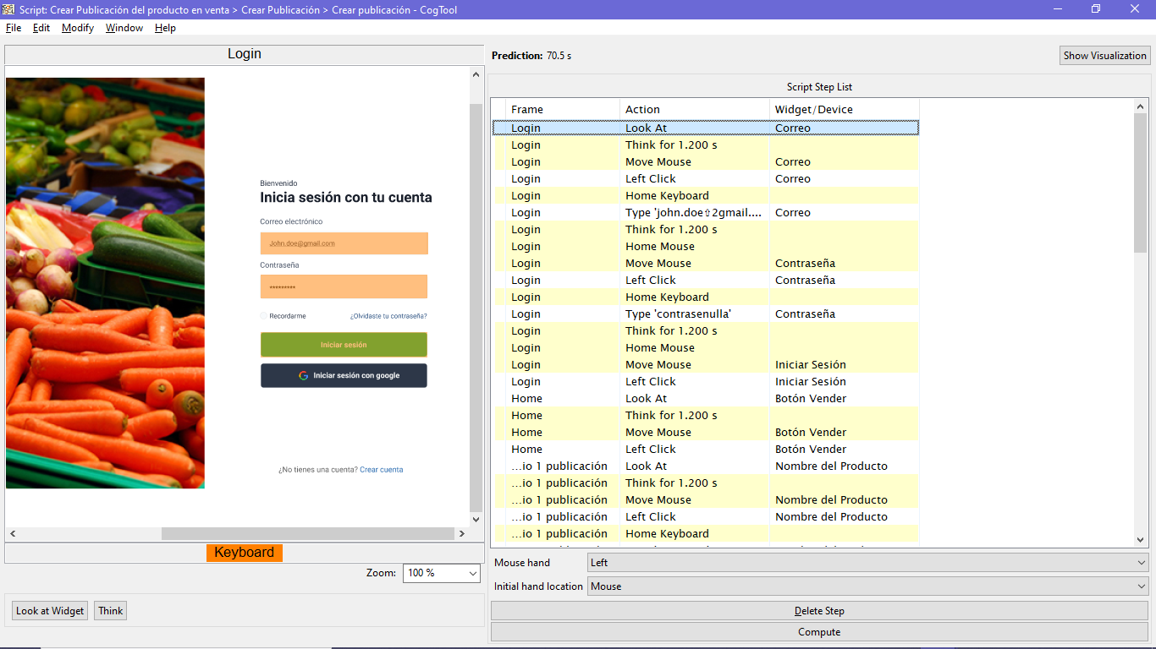

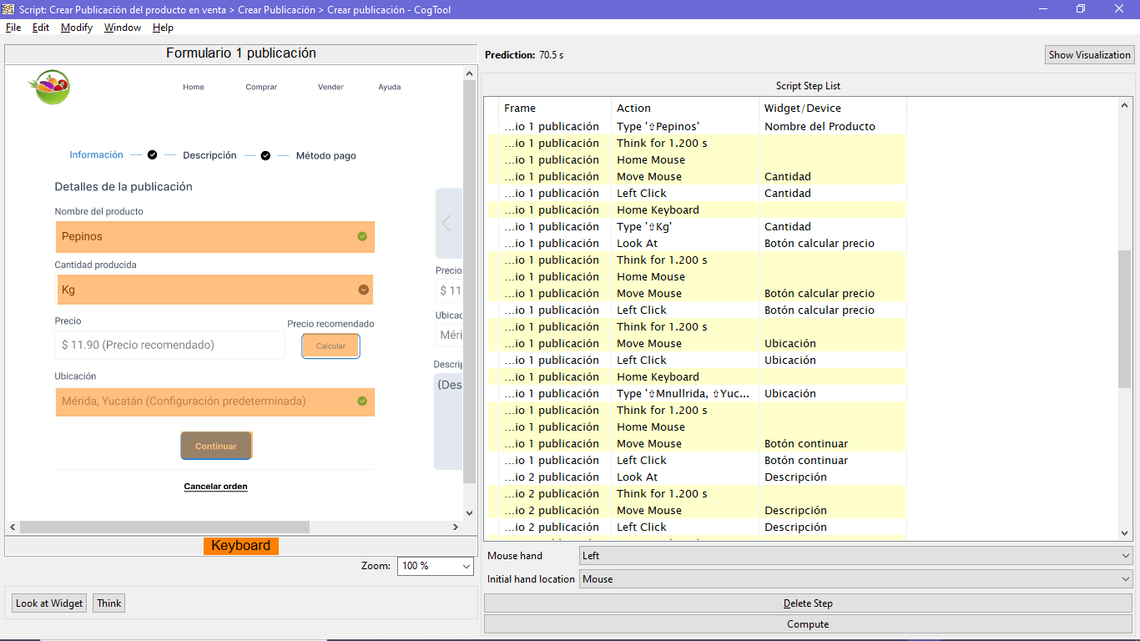

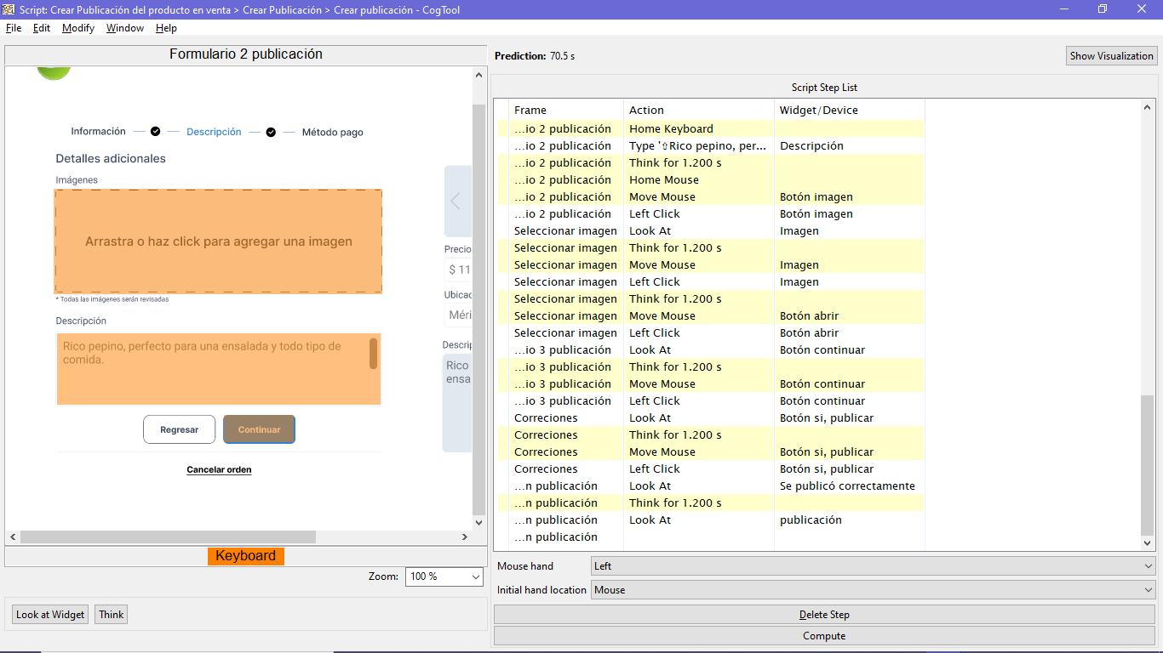

En total el tiempo estimado que le llevará a Don Martín realizar lo que quiere es de aproximadamente **70.5 segundos,** en el caso de que ya se estuviese registrado.